Evolución del Sistema Privado de Pensiones
Al Primer Trimestre de 2019

1. Afiliación

Las personas que se afiliaron al SPP durante el primer trimestre del año 2019 sumaron 117 519, cifra superior en 13,7% a la registrada durante el trimestre anterior y superior en 1,8% con respecto al flujo registrado en el primer trimestre de 2018. El crecimiento observado respecto al año previo fue impulsado principalmente por el incremento de afiliaciones de trabajadores dependientes, sin embargo resalta el aumento inusual de las afiliaciones de trabajadores independientes. Por otro lado, el promedio mensual en el primer trimestre de 2019 fue de 39 173 nuevos afiliados, así, a fines de marzo de 2019 se registró un stock de 7,1 millones de afiliados, cifra mayor en 6,2% respecto a marzo de 2018.

Afiliación Mensual por Tipo de Trabajador
(Número de personas)
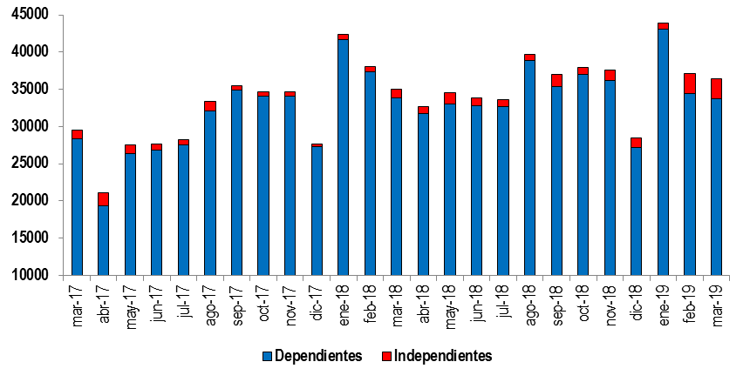

2. Solicitudes de Traspasos

Las solicitudes de traspaso aceptadas en el primer trimestre del año fueron 23 387, flujo menor en 21% al registrado en el trimestre previo y mayor en 53% con relación al primer trimestre de 2018. Esta dinámica implica un ingreso neto (ingresos menos salidas de afiliados) positivo de afiliados por traspasos para dos de las cuatro administradoras que conforman el SPP.

Solicitudes de Traspaso Aceptadas Solicitudes de Traspasos Aceptadas por AFP (Enero – Marzo 2019)

3. Traspasos Efectivos

Durante el primer trimestre del año, el movimiento de Cuentas Individuales de Capitalización (CIC) por traspasos efectivos fue de S/ 1 612 millones, monto superior en 9,7% al registrado durante el trimestre anterior (S/ 1 470 millones), y en 23,6% al registrado en el primer trimestre del 2018 (S/ 1 304 millones). En términos de montos netos (ingresos menos salidas), solo una de las cuatro administradoras del SPP registró un crecimiento de ingresos como resultado de la dinámica de traspasos. El monto neto positivo de traspasos efectivos significa que el saldo de las cuentas entrantes compensa en mayor cuantía el monto de las CIC de afiliados que se retiran de una AFP.

Movimiento del Fondo de Pensiones por Traspasos Efectivos
(Enero – Marzo 2019 / En millones de soles)

4. Aportes y Cotizantes

El número de cotizantes a diciembre de 2018 alcanzó la cifra de 3 074 529 personas, lo que implica un aumento de 3,3% con respecto al número de cotizantes registrados a diciembre de 2017. Cabe señalar que pese a las oscilaciones la tendencia de los cotizantes ha sido ascendente a lo largo del año. El índice de cotización de diciembre de 2018 fue 43,8%, cifra menor en 1,3 puntos porcentuales a la registrada en diciembre de 2017 (45,1%). Asimismo, el índice de cotización ajustado aumentó a 49,6%, cifra menor en 1,1 p.p. con respecto a diciembre de 2017 (50,7%).

Número de Cotizantes  (unidades) | Índices de Cotización  (En porcentaje)
En cuanto a la recaudación de aportes, esta ascendió a S/ 4 022 millones durante el primer trimestre de 2019, registrando así un aumento de 16% en relación a la registrada en el trimestre anterior y un crecimiento de 40% con respecto a la recaudación del primer trimestre del 2018 (S/ 2 876 millones).

Aportes al SPP Aportes por AFP
(En millones de soles) (En millones de soles)

5. Inversiones

La cartera administrada registró un nivel de S/ 162 263 millones a fines de marzo de 2019, lo cual representa el 21,9% del PBI y un aumento de 2,2% sobre el nivel registrado hace doce meses. Asimismo, en marzo de 2019, resalta que la participación de las inversiones en Acciones y Fondos Mutuos sobre la Cartera Administrada se incrementó en 3,4 puntos porcentuales respecto a marzo de 2018. Mientras que, la participación de las inversiones en renta fija sobre la Cartera Administrada revirtió la tendencia descendente registrada en el 2018; en el caso de las inversiones con plazo entre 0 a 1 año, aumentó a 7,8% en marzo de 2019, 2,9 puntos porcentuales más de lo registrado en marzo de 2018.

Evolución de la Cartera Administrada Total Carteras Administradas según Plazo
(En porcentaje)

6. Cartera Administrada por instrumento financiero

En marzo de 2019, se puede observar que la inversión en Fondos Mutuos del Exterior sigue siendo el instrumento más importante de la Cartera Administrada, pues su participación creció desde 42% en marzo de 2018 hasta 44,5% en marzo de 2019. Asimismo, la participación de Bonos del Gobierno Peruano aumentó desde 23,9% en marzo de 2018 a 17,9% en marzo de 2019, posicionándose como el segundo instrumento más importante de la Cartera Administrada.

Por su parte, se registra una tendencia creciente desde 2018 y parte del 2019 de la participación de las inversiones en Acciones y ADR de Empresas Locales sobre el total de la Cartera; así, a fines de marzo de 2019 alcanza 11,2%, lo que indica un aumento de 0,5 puntos porcentuales con respecto a marzo de 2018.

Cartera Administrada por Instrumento Financiero
(En porcentaje)

7. Rentabilidad de la Cartera Administrada

En marzo de 2019, se observa una recuperación en la rentabilidad nominal anual de los fondos 0, 1, 2 y 3, los mismo que ascendieron a fueron 3,8%, 2,0%, 0,7% y -0,7%, respectivamente. Sin embargo, aún presentan valores inferiores a los registrados doce meses atrás.

8. Indicadores del SPP

En marzo 2019, la utilidad operativa anualizada del SPP aumentó a S/ 715,1 millones, monto superior al registrado en marzo de 2018 (S/ 610,9 millones). Esto se puede explicar por el aumento de afiliados y reducción de gastos operativos. Así, la participación de la utilidad operativa sobre los ingresos totales subió de 49,8% en marzo de 2018 a 54,3% en marzo de 2019.

De la misma forma, los indicadores de rentabilidad revelan que el ratio de utilidad operativa sobre Activo Total, la rentabilidad sobre los activos (ROA) y la rentabilidad sobre el patrimonio (ROE) aumentaron en 2,9, 2,0 y 2,4 puntos porcentuales, respectivamente, en relación con lo registrado en marzo de 2018.

Principales Indicadores de las AFP
(En Porcentaje)

